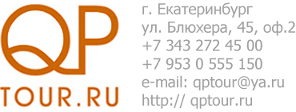ТУР «СЕМЕЙНЫЙ» ( для детей от 5 лет до 12 лет)
Заезд в 18.00ч., выезд в 16.00ч.
(стоимость тура на семью из 3 человек)
Категория номеров | Количество номеров | Осн/макс.  кол-во человек | Стоимость в будние дни | Стоимость в выходные дни
Студия | 5 | 3(2 вз,1 реб) | 8450 | 8850
Люкс | 3 | 3(2 вз,1реб) | 8750 | 9150
Программа семейного тура:
1 день
- Размещение в номерах
- Семейный ужин в кафе-баре «Уралочка» (В подарок фирменные молочные коктейли»;
- 1 час катания на коньках
2 день
- Семейный завтрак в кафе баре «Уралочка»;
- Катание на лошадях – 1 час;
- Игра в X-BOX – 1 час
- Семейный обед в кафе баре «Уралочка»;
- Посещение Русской бани или Сауны – 1 час
ОТЛИЧНОГО ОТДЫХА!

